|  |
| --- |
| **SPRINT 1: Definiendo el Proyecto - Planificación Scrum – Repositorio Código** |

|  |  |
| --- | --- |
| **Identificación Proyecto** | |
| Nombre Proyecto: | Gestor De Partidos MediScore |
| Número Equipo: |  |
| **Integrantes del equipo** | |
| Rol  (Líder-Desarrollador – Cliente) | Nombre |
| Líder (Scrum Master) | John Niño Alvarado |
| Desarrolladores | Sebastián Rico Agudelo |
| Javier Eduardo Vargas Alvis |
| Brandon Negrete Regino |
| Juan David Meneses Galeano |
| Cliente | UNAB> MisionTIC |
| **Descripción Proyecto (Mundo del Proyecto)** | |
| La implementación de las tecnologías de la Información (TI) en la industria ha llevado un mejoramiento de la administración y gestión de las empresas, facilitando el registro de actividades mediante bases de datos y respaldo de información en la nube. Hoy el uso de internet se convertido en casi obligatorio para todas las personas lo cual nos abierto las puertas a grandes conocimientos usos y facilidades a nuestro diario vivir, simplificando algunas actividades de nuestro diario vivir, el entretenimiento como lo son las apuestas online y la manera de recibir información deportiva.  En este proyecto se desea desarrollar una aplicación web, a través de herramientas de código libre la cual deberá funcionar de manera online las 24 horas del día, la cual llevara como nombre “MediScore” la cual permitirá la integración de usuarios, clientes y equipos de futbol participantes en el mundial de Qatar, donde se permitirá la visualización de los resultados de los partidos, y en donde el usuario deberá tener la oportunidad de crean un nuevo evento (Partido de Futbol entre 2 selecciones), de esta manera se busca tener una amplia forma de entretenimiento e información deportiva. La aplicación del proyecto busca tener un alto impacto a nivel informativo facilitando la manera de mantener al día con los resultados del Mundial de Qatar. | |
| **Objetivo General** | |
| Desarrollar una aplicación web donde se pueda gestionar de forma visual resultados de encuentros deportivos los cuales pueden ser generados por los propios usuarios. | |
| **Objetivos Específicos** | |
| * Analizar los requerimientos propios de la gestión de las operaciones de cada cronograma del mundial para diseñar un módulo de asignaciones de partidos por fecha, hora en tiempo real. * Diseñar ventanas interactivas para ver la agenda de cada partido. * Diseñar, construir y administrar las bases de datos que integre la información para el manejo del sistema. * Construir el Backend y FrontEnd para la gestión de información del pago y datos del usuario mediante el uso de tecnologías libre y con guía de la Metodología Scrum. * Organizar la realización de pruebas que verifiquen el correcto funcionamiento de los programas y que se ajustan a los requisitos de análisis y diseño. | |
| **Requerimientos del Software** | |

|  |  |
| --- | --- |
| **TIPO DE USUARIO** | **Administradores** |
| **NIVEL EDUCATIVO** | Ingeniero en sistemas |
| **PERMISOS - ACCIONES** | El usuario contará con todos los permisos del sistema, incluyendo la habilitación de permisos y restricciones de los demás usuarios del sistema. |
| **RESTRICCIONES** | Ninguna |
| **TIPO DE USUARIO** | **Usuario Registrado** |
| **NIVEL EDUCATIVO** | Opcional |
| **PERMISOS - ACCIONES** | El usuario ya tiene acceso al aplicativo web y podrá validar la información de los cronogramas de cada partido, modificar y cancelar las mismas. |
| **RESTRICCIONES** | No contará con permisos internos del sistema. |
| **TIPO DE USUARIO** | **Visitante** |
| **NIVEL EDUCATIVO** | Opcional |
| **PERMISOS - ACCIONES** | El usuario podrá realizar el seguimiento de cada partido en tiempo real. Teniendo acceso al aplicativo web sin modificar información básica del mismo. |
| **RESTRICCIONES** | No contará con permisos internos del sistema |

|  |
| --- |
| **Restricciones del Sistema** |

|  |
| --- |
| ● Funcional en casi todos los navegadores.  ● El aplicativo debe contar con un sistema de validación de sesión para usuarios.  ● El uso del software requiere de conexión a internet.  ● Interfaces de usuario Intuitivas.  ● Debe ser construida como una aplicación cliente-servidor. |

|  |
| --- |
| **Diagrama de Clases** |

|  |
| --- |
|  |

|  |
| --- |
| **Casos de Uso** |

|  |
| --- |
|  |

|  |
| --- |
| **Historia de Usuarios** |

|  |  |
| --- | --- |
| Id | idUsuario |
| Nombre | Creando nuevo registro Usuario |
| Descripción | Crear disponibilidad para modificar datos |
| Actores | Usuario registrado en el sistema |
| Precondiciones | El Usuario, debe dirigirse al portal web y registrarse manualmente |
| Flujo Normal | * El Usuario ingresa la información correspondiente en datos personales. * El sistema valida la información generando un historial básico personal del usuario. El sistema registra la información del usuario suministrada a la base de datos. * El aplicativo web despliega un menú con las actividades que puede ejecutar el Usuario. |
| Flujo Alternativo | * El sistema valida que es un usuario perteneciente al aplicativo web. El sistema valida la información generando un nuevo registro con el historial del Usuario, que se acaba de modificar un cronograma de algún partido del mundial. |
| Postcondiciones | La información podrá ser modificada únicamente por el Usuario. |
| Id | idVisitante |
| Nombre | Consultando datos Básicos |
| Descripción | Consultar la información de los avances en los cronogramas de cada partido. |
| Actores | Visitantes conectados que puedan visualizar los avances del mundial según en la base de datos del aplicativo web. |
| Precondiciones | El Visitante debe de encontrarse conectado no perteneciente en la base de datos del aplicativo web y debe pertenecer al rol de Visitante. |
| Flujo Normal | * El aplicativo web despliega un menú con las actividades que puede ejecutar el Visitante. * El Visitante elige la opción de visualizar datos de cada partido. * El sistema despliega un formulario en el cual se muestra una lista de cada cronograma del mundial. * El sistema despliega un reporte en el cual valida la información actualizada. |
| Flujo Alternativo | * El Visitante Visualiza los partidos recientes y vuelve al menú principal. |
| Postcondiciones | La información se visualiza correctamente. |

|  |
| --- |
| **Requerimientos Funcionales** |

**USUARIOS**:

Lista de usuarios que interactúan con la aplicación:

* Usuario Registrado
* Administrador
* Visitante

|  |  |
| --- | --- |
| **Código del Requerimiento** | **RF01** |
| ***Nombre*** | Registro de Usuario. |
| ***Descripción*** | El usuario se ha conectado al sistema, continuará el proceso de registro y cargue de datos. |
| ***Entrada*** | Formulario de registro diligenciado con información del usuario (Detallar la información) |
| ***Salida*** | Confirmación de registros guardados exitosamente. Redirección a la página de medicina general. |
| ***Prioridad*** | Alta |

|  |  |
| --- | --- |
| **Código del Requerimiento** | **RF02** |
| ***Nombre*** | Autenticación. |
| ***Descripción*** | Una vez ubicados en la página de inicio de sesión el usuario debe diligenciar sus credenciales en los respectivos campos y finalizar pulsando el botón de inicio de sesión. |
| ***Entrada*** | Credenciales. (Usuario y contraseña) |
| ***Salida*** | Redirección a la página principal del usuario. |
| ***Prioridad*** | Alta |

|  |  |
| --- | --- |
| **Código del Requerimiento** | **RF03** |
| ***Nombre*** | Modificar los datos del Usuario |
| ***Descripción*** | Una vez el Usuario haya ingresado los datos y se detecta que hay errores en el registro podrá acceder a la opción de modificar datos del Usuario. |
| ***Entrada*** | Datos básicos a modificar. |
| ***Salida*** | Confirmación de los datos modificados exitosamente |
| ***Prioridad*** | Alta |

|  |  |
| --- | --- |
| **Código del Requerimiento** | **RF04** |
| ***Nombre*** | Gestionar usuarios |
| ***Descripción*** | Una vez ingresado en el rol de administrador este puede gestionar los roles de los usuarios con operaciones como ingresar, modificar, consultar y eliminar, además puede gestionar las citas y generar informes |
| ***Entrada*** | Información del rol del usuario |
| ***Salida*** | La operación se aplica con éxito o mensaje con el tipo de error generado |
| ***Prioridad*** | Alta |

|  |  |
| --- | --- |
| **Código del Requerimiento** | **RF05** |
| ***Nombre*** | Confirmar datos del partido. |
| ***Descripción*** | Notificación mediante una ventana emergente de confirmación. |
| ***Entrada*** | Datos de los partidos. |
| ***Salida*** | Confirmación con resumen de los datos modificados. |
| ***Prioridad*** | Alta |

|  |
| --- |
| **Requerimientos NO Funcionales** |

|  |  |
| --- | --- |
| **Código del Requerimiento** | **RNF01** |
| **Nombre** | Look and feel. |
| **Descripción** | El aspecto del aplicativo debe ser consistente en todas sus páginas, además de amigable e intuitivo hacia el usuario. |

|  |  |
| --- | --- |
| **Código del Requerimiento** | **RNF02** |
| **Nombre** | Seguridad. |
| **Descripción** | El sistema de información debe permitir un ingreso con usuario y contraseña, la cual se debe manipular bajo algún nivel de encriptación o cifrado. |

|  |  |
| --- | --- |
| **Código del Requerimiento** | **RNF03** |
| **Nombre** | Autorización |
| **Descripción** | El sistema de información debe permitir el ingreso y tener los permisos de acuerdo al rol definido |

|  |  |
| --- | --- |
| **Código del Requerimiento** | **RNF04** |
| **Nombre** | Servidor eficiente |
| **Descripción** | El sistema deberá estar alojado en un servidor eficiente que pueda manejar gran concurrencia de usuario en ciertos periodos de tiempo |

|  |  |
| --- | --- |
| **Código del Requerimiento** | **RNF05** |
| **Nombre** | Confidencialidad |
| **Descripción** | Toda la información otorgada por los usuarios se manipulará únicamente con fines corporativos y de manera limpia. |

|  |  |
| --- | --- |
| **Código del Requerimiento** | **RNF06** |
| **Nombre** | Eficiencia |
| **Descripción** | El sistema debe tener un tiempo  máximo de respuesta de 5 segundos  para cualquier tipo de transacción |

|  |
| --- |
| **Planificación SCRUM - JIRA** |

Como evidencia de la planificación del proyecto con la metodología ágil SCRUM, utilizando el software JIRA, se debe presentar capturas de pantalla donde se visualicen aspectos:

* Creación del proyecto.
* Integrantes del equipo invitados en JIRA
* Épicas e historias de usuario (Por lo menos una épica) (Hoja de Ruta)
* Creación y lanzamiento de un Sprint (Backlog y Tablero)

|  |
| --- |
| **Repositorio de Código GitHub** |

Como evidencia del repositorio de código, creado con GitLab o GitHub, además de la URL del repositorio, se debe presentar capturas de pantalla donde se visualicen aspectos:

* Creación del proyecto del repositorio.
* Integrantes del equipo invitados.
* Evidencia de la realización de alguna actualización (commit), donde se visualice la actualización y el historial de actualizaciones (Versiones).

**CREACION REPOSITORIO GITHUB**

**URL DEL REPOSITORIO: https://github.com/JonhNino/Ciclo4_Mintic_Qatar**

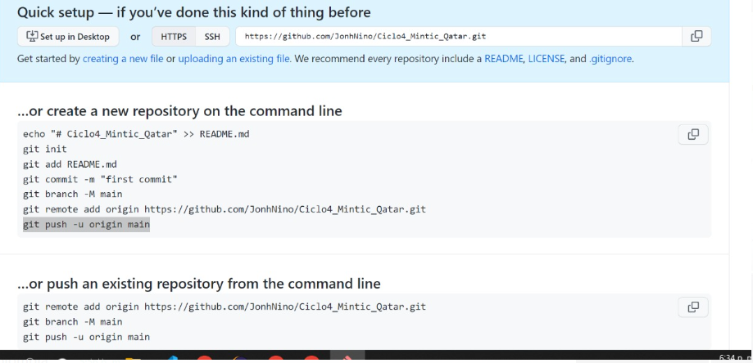

Fig. Creación del Repositorio en la Página de GitHub.

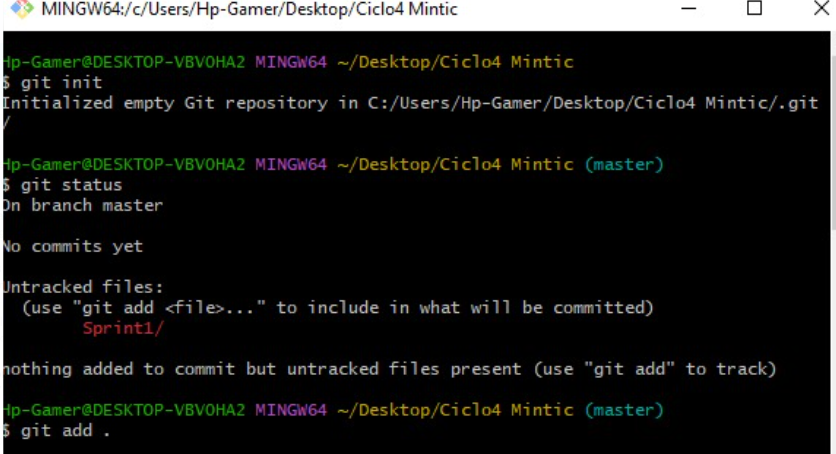Fig. se usan los comandos git init, git status y git add.

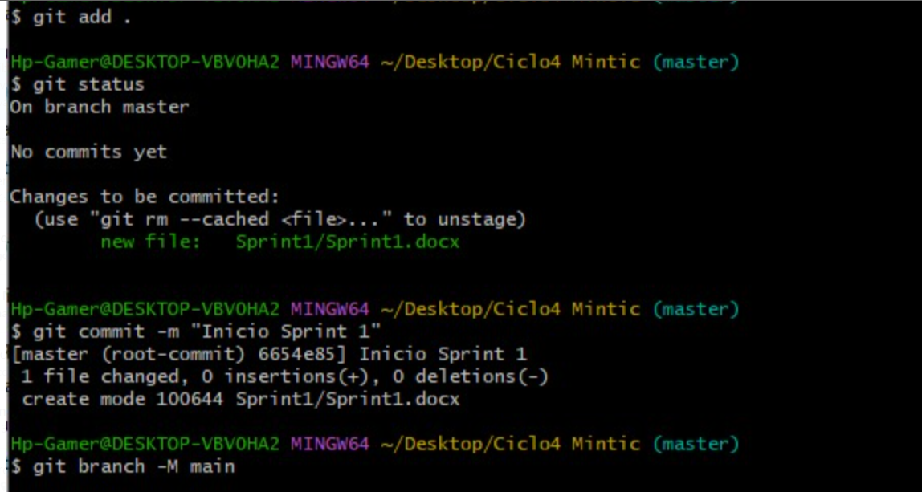

Fig. Se realiza el primer commit y se usa la segunda opción que brinda github para enlazar repositorio local hacia la plataforma de git.

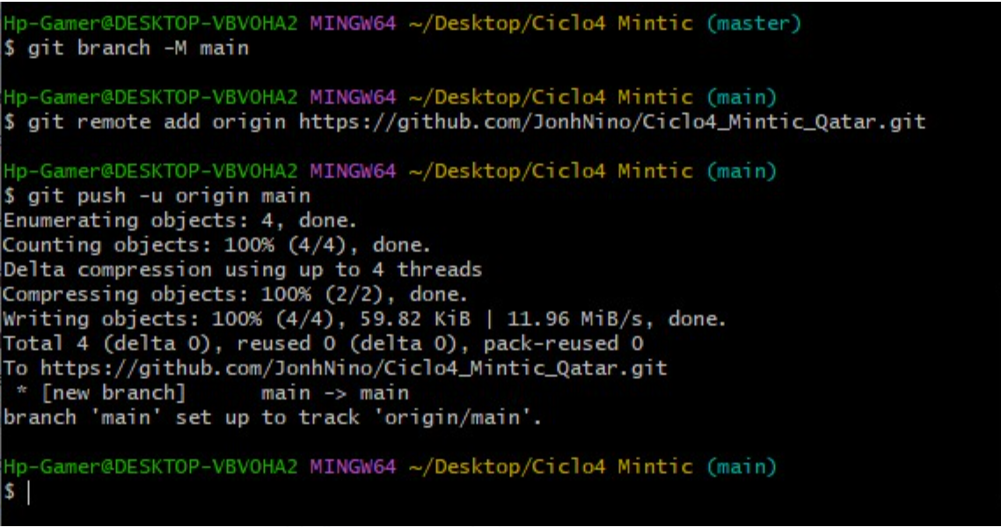Fig. Se crea en la rama Master el nuevo repositorio, Se usa el comando Git remote, para decirle que en esta URL se almacena la información del repositorio local, por último se realiza el git push.

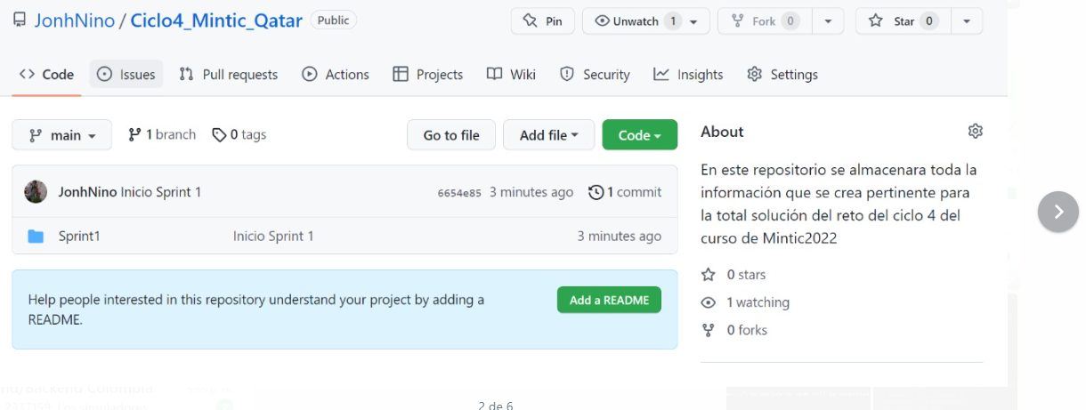

Fig. se observa que la plataforma github ya tiene la información del repositorio Local.

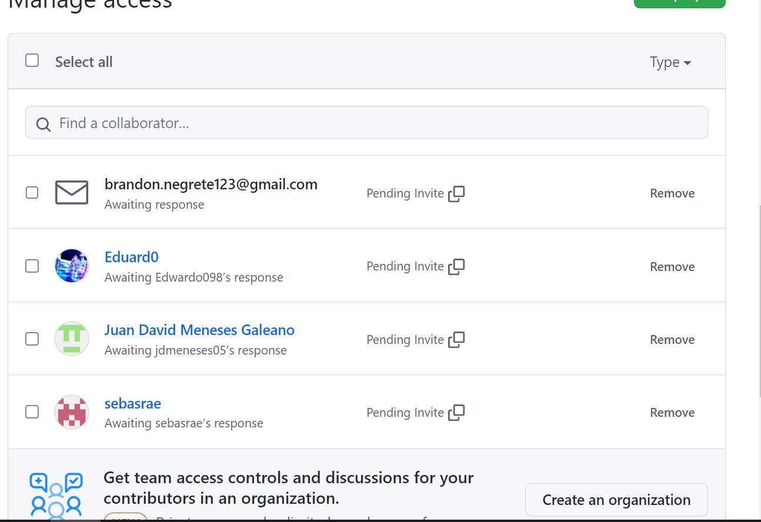

Fig. Se envía solicitud de colaboración al resto del Equipo.

|  |
| --- |
| **Evidencias de las Reuniones de Equipo** |

Como evidencia de las reuniones que efectúa el equipo del proyecto, presentar capturas de pantalla de las reuniones efectuadas y si lo consideran pertinente algunas actas de las reuniones.

**Creación de un grupo en WhatsApp**

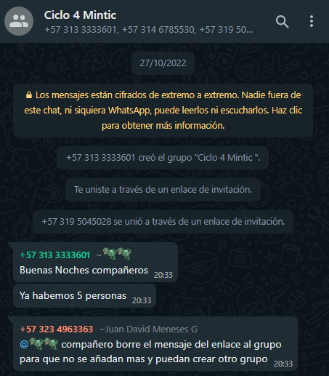

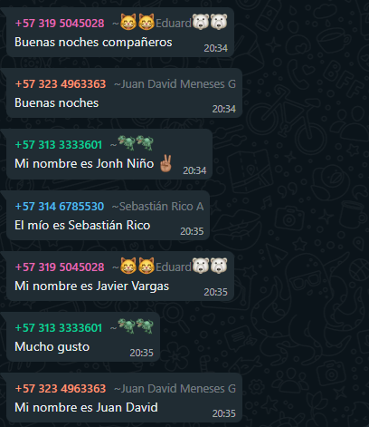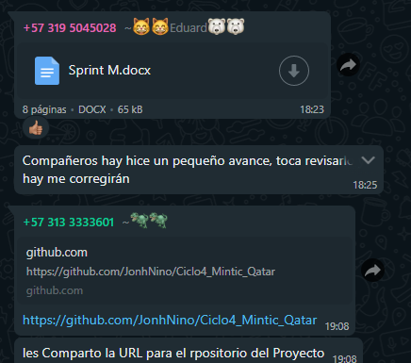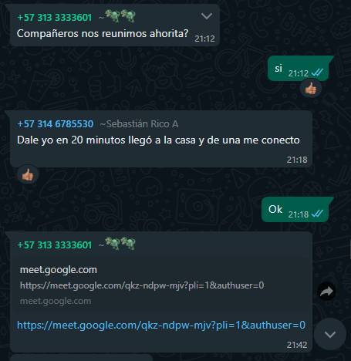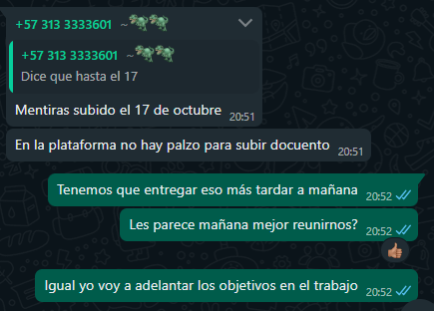

**EVIDENCIA REUNIONES**

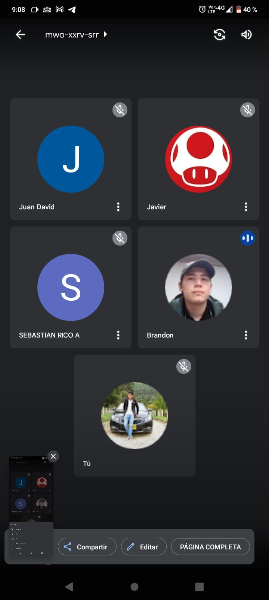

Fig. Reunión 1, Fecha 28/10/22

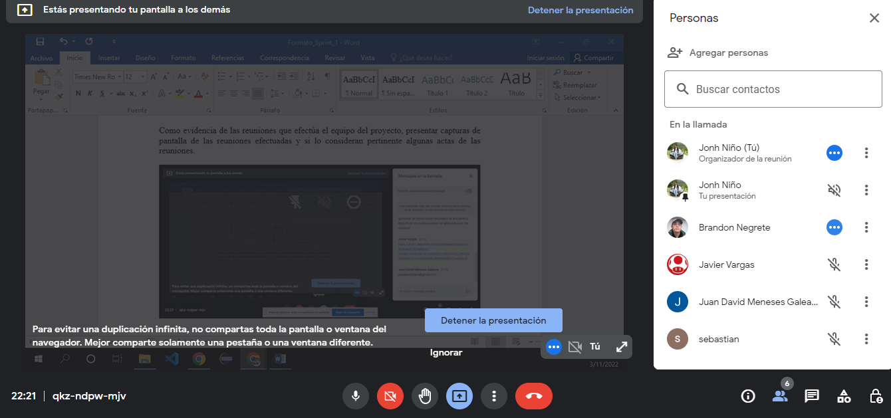

Fig. Reunión 2, Fecha 3/11/22

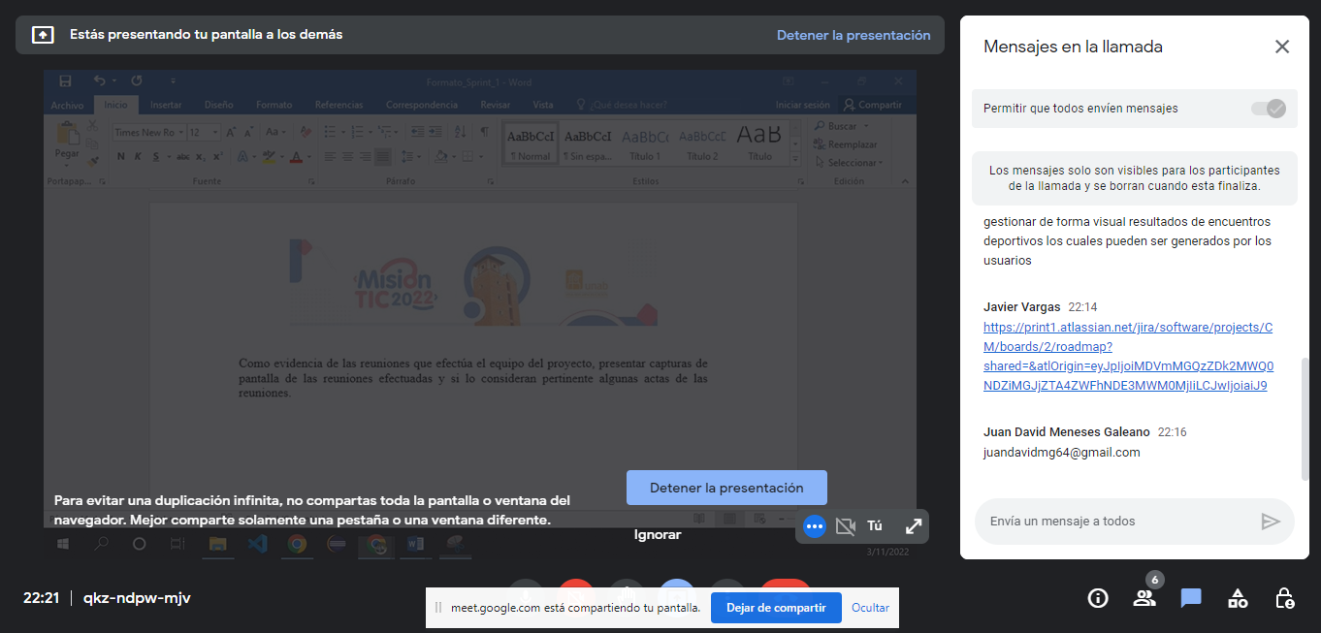

Fig. Reunión 2, Fecha 3/11/22